소프트웨어 개발보안 경진대회 개발기획서

지원트랙 | □ 트랙 A 자유주제 □ 트랙 B 기술혁신 ■ 트랙 C 공공활용
팀명 | SafeTrace
개발언어 | Python / TypeScript
프로젝트명 | SafeTrace — AI 기반 위협 의심 사이트 자동 탐색·증거화·공공 심의 지원 시스템
프로젝트 소개 | 의심 URL을 자체 Browser Agent가 격리 환경에서 실제 렌더링해 동적 증거를 수집하고, 자체 AI Decision Engine이 유형별 분석 결과와 근거를 생성한 뒤, 공공기관 담당자가 바로 검토할 수 있는 사건 패키지로 자동 가공하는 시스템이다. AI는 법적·행정적 판정을 확정하지 않으며, 최종 조치 여부는 담당자가 결정한다.
팀 소개 및 역할 | 팀원 1: Browser Agent·백엔드·증거 체인·보안 아키텍처 / 팀원 2: AI Decision Engine·판정 콘솔·평가 설계·CI 보안점검 / 공통: 위협 모델링, API·인증·인가, Pull Request 교차 리뷰

한눈에 보기
• 핵심 구조: ① 자체 Browser Agent → ② 자체 AI Decision Engine → ③ 공공기관 검토 패키지 자동 생성
• 자동화 범위: URL 접수·격리 조사·증거화·AI 분석·Safe Browsing 조회·보고서 초안까지 자동. 최종 판정·조치는 사람 담당자만 수행
• 핵심 차별성: “정적 URL 판별”이 아니라 실제 브라우저 상호작용에서 얻은 동적 증거와 AI 분석을 하나의 검증 가능한 사건 단위로 연결
• 개발 목표: 핵심 1→2→3 흐름을 개발경연 3주 내 완성하고, 잔여기간은 공지 미션·보안점검·평가·개선에 집중
• 외부 API 원칙: Google Safe Browsing은 조회용으로만 사용, VirusTotal은 후속 연동, PhishTank는 제외
• 주 활용처: 공공기관의 신고·심의·사실확인 업무. 실제 기관 적용 전에는 기관별 법적 근거·절차·보안성 검토가 필요

0. 운영요강 기반 설계 원칙
본 기획서는 2026 SW개발보안 경진대회 1라운드 심사기준인 창의성 20점, 실현가능성 50점, 영향력 30점에 맞춰 전면 재구성하였다. 특히 동점 시 실현가능성 → 영향력 → 창의성 순으로 평가되므로, 화려한 기능 수보다 “3주 안에 구현 가능한 핵심 흐름, 명확한 보안 통제, 재현 가능한 평가”를 우선한다.
심사기준 | 기획서에서 직접 입증할 요소 | 본 기획의 대응
창의성 20 | 아이디어 독창성·문제 정의·접근 방식 차별성 | 동적 Browser Agent의 증거 수집과 AI 분석을 공공기관 사건 패키지까지 한 흐름으로 연결. AI가 판정을 대신하지 않고 “근거가 연결된 분석”을 제공
실현가능성 50 | 기술 구현 가능성·타당성·개발계획 구체성 | Playwright/FastAPI/PostgreSQL/Redis/로컬 AI 등 검증된 구성요소 사용, 핵심 1→2→3을 3주 일정과 통과기준으로 분해
영향력 30 | 실질 적용 효과성 | 의심 URL 직접 열람 감소, 반복 조사·자료정리 자동화, 증거 무결성·감사로그 확보, 공공 심의 업무의 처리시간 단축

트랙 선택은 「국민 안전과 공공서비스를 위한 안전한 SW 개발」을 주제로 하는 트랙 C(공공활용)로 고정한다. SafeTrace의 직접 사용자는 공공기관 신고·심의 담당자이며, 민간 보안 API에 자동 신고하는 서비스가 아니라 공공 의사결정을 돕는 안전한 조사·분석 도구로 정의한다.

1. 추진 배경 및 필요성 (작성비중 20%)

1.1 문제 상황
피싱·사기·불법 도박 등 웹 기반 유해 행위는 URL을 바꾸거나 여러 단계의 리다이렉션을 거치고, 페이지 렌더링 후에야 결제·입금·개인정보 입력 요소를 노출하는 방식으로 탐지를 회피한다. URL 문자열이나 최초 HTML만 보는 정적 분석은 실제 사용자가 보게 되는 화면과 이동 경로를 놓칠 수 있다.
공공기관의 신고·심의 업무에서는 의심 URL을 직접 열어 사실관계를 확인하고, 화면·이동 경로·표시 문구·입력 폼 등을 캡처해 사건 자료로 정리해야 한다. 이 과정은 반복적이며, 조사자가 위험 페이지를 직접 접촉한다는 안전 문제와 수집 시각·원본성·변경 이력을 설명해야 하는 증거 관리 문제가 동시에 발생한다.
공공 현업 필요성 근거 ① 한국인터넷진흥원(KISA)이 2026년 2월 공개한 2023~2025년 스미싱 대응현황에서는 정부·공공기관 사칭 유형이 약 214만 건(53.4%)으로 가장 큰 비중을 차지했다. 이는 공공기관의 명칭·서비스를 악용한 URL 기반 위협이 반복·대량 발생하고 있어, 신고·확인·대응 과정에서 의심 URL을 안전하고 일관되게 분석할 필요가 크다는 점을 보여준다. (출처: KISA 보호나라, 「설 명절 연휴기간 스미싱, 피싱 등 사이버 사기 주의」, 2026.2.12.)
공공 현업 필요성 근거 ② KISA는 2025년 4월 보안공지에서 검색결과에 노출된 사이트가 다른 도메인을 경유해 유해 사이트로 연결되는 사례를 확인했다. 이는 최초 URL이나 정적 HTML만으로는 실제 최종 화면과 이동 경로를 충분히 파악하기 어려운 리다이렉션 기반 위협이 현실에서 관찰되고 있음을 보여주며, SafeTrace가 격리 브라우저에서 렌더링·리다이렉션·최종 목적지를 증거로 기록해야 하는 필요성을 뒷받침한다. (출처: KISA 보호나라, 「유심 무료 교환, 유심보호서비스 등 사회적 이슈 관련 피싱·스미싱 공격 주의」, 2025.4.27.)
공공 현업 필요성 근거 ③ 경찰청 경찰민원24는 해킹·사기·불법 사이트를 사이버범죄 제보 대상으로 명시하고, ‘온라인 접수 → 경찰청 검토 → 조사 착수 → 종결’ 절차와 증거자료 제출을 안내한다. 이는 실제 공공기관이 불법 사이트 신고와 증거자료를 검토해 후속 조사로 연결하는 업무를 수행함을 보여주며, SafeTrace의 ‘URL 접수 → 증거 수집·정리 → 담당자 검토’ 흐름과 직접 맞닿아 있다. (출처: 경찰청 경찰민원24, 「사이버범죄 제보하기」, 2026.9.24. 조회.)
또한 단일 “악성 점수”만 제시하는 자동화는 공공업무에 그대로 적용하기 어렵다. AI가 높은 확률을 출력하더라도 그것은 법적 위법성의 확률이 아니며, 담당자는 어떤 사실과 증거가 그 분석으로 이어졌는지 확인할 수 있어야 한다. 따라서 공공 활용 시스템의 핵심은 자동 판정이 아니라 “안전하게 수집된 사실 → 설명 가능한 AI 분석 → 사람이 검토 가능한 사건 패키지”의 연결이다.

1.2 기존 방식의 한계와 본 시스템의 차별점
구분 | 기존 방식 | SafeTrace
관찰 | URL 문자열·정적 HTML·평판 DB 중심 | 격리 브라우저가 실제 렌더링 후 화면·DOM·폼·리다이렉트·외부요청을 사건 단위로 수집
우회 대응 | 최종 URL만 확인하거나 수동 추적 | 이동 단계마다 목적지를 재검증하고, 공개 페이지 내 링크·리다이렉트·참조 URL에서 후속 후보를 안전하게 추출
AI 활용 | 단일 점수 또는 생성형 설명 | 구조화 증거를 입력으로 유형별 신뢰도·근거 ID를 출력. 불확실하면 UNKNOWN. 판정 권한 없음
증거 | 수동 캡처와 파일 정리 | 수집시각·SHA-256·버전·원본 참조·감사로그 자동 기록
업무 연결 | 분석 결과와 심의자료 작성이 분리 | Browser Agent → AI 분석 → 공공기관 검토 패키지까지 한 파이프라인
외부 API | 조회·제출 기능이 혼재할 수 있음 | Safe Browsing은 조회만. 자동 외부 신고/제출은 하지 않음. VirusTotal은 후속, PhishTank 제외

1.3 독자적 접근법
• 브라우저 수준의 “관찰”과 AI 수준의 “분석”을 분리한다. Browser Agent는 사실만 수집하고, AI Decision Engine은 그 사실을 유형별로 해석한다.
• AI 출력은 반드시 증거 ID와 연결한다. 예: “피싱 의심 0.82”만 보여 주는 것이 아니라 어떤 화면 문구·폼 구조·도메인 관계가 영향을 주었는지 함께 제시한다.
• 자동화의 종착점을 “외부 신고”가 아니라 “공공기관 담당자가 검토 가능한 패키지”로 둔다. 공공업무의 책임성과 설명가능성을 유지한다.
• Browser Agent는 사이트를 공격하거나 우회 침투하지 않는다. 공개 접근 범위에서 렌더링·리다이렉션·참조 링크를 관찰하며, CAPTCHA 우회·로그인·결제 입력·취약점 공격은 수행하지 않는다.

1.4 개발 목표
① 자동 탐색·증거화: 의심 URL을 격리된 자체 Browser Agent가 열어 동적 증거를 자동 수집하고 무결성을 보존한다.
② 자체 AI 분석: 수집된 구조화 데이터를 기반으로 유해 의심 유형과 AI 신뢰도, 근거를 생성하되 불확실성을 명시하고 판정을 확정하지 않는다.
③ 공공기관 활용: AI 결과와 증거, Safe Browsing 조회 결과를 담당자 검토용 사건 패키지와 보고서 초안으로 자동 가공한다.
④ 개발보안: 공격자가 통제하는 웹 콘텐츠를 다루는 시스템 자체를 STRIDE 위협모델링과 행정안전부 SW 보안약점 기준에 맞춰 시큐어코딩한다.
⑤ 3주 핵심 완성: 개발경연 시작 후 3주 안에 1→2→3 핵심 흐름과 평가용 데이터·보안시험을 완성하고, 잔여기간은 공지 미션과 개선에 사용한다.

2. 주요 기능 및 개발환경 (작성비중 50%)

2.1 최종 시스템 구성: 1 → 2 → 3
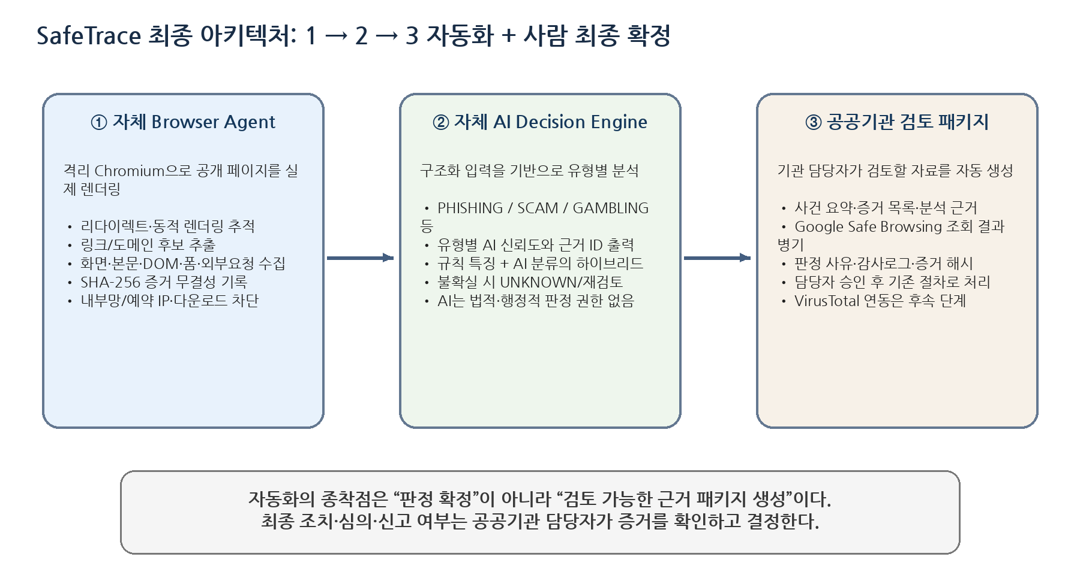
그림 1. SafeTrace 최종 아키텍처
SafeTrace의 핵심은 모든 단계를 완전 자동화하되, 사람의 책임이 필요한 최종 판정·조치만 자동화하지 않는 것이다. 시스템은 URL 접수 후 Browser Agent가 증거를 만들고, AI Decision Engine이 분석 결과를 생성하며, 마지막으로 공공기관 검토 패키지를 자동 작성한다. 담당자는 이 패키지에서 증거와 분석 근거를 확인하고 판정을 확정한다.
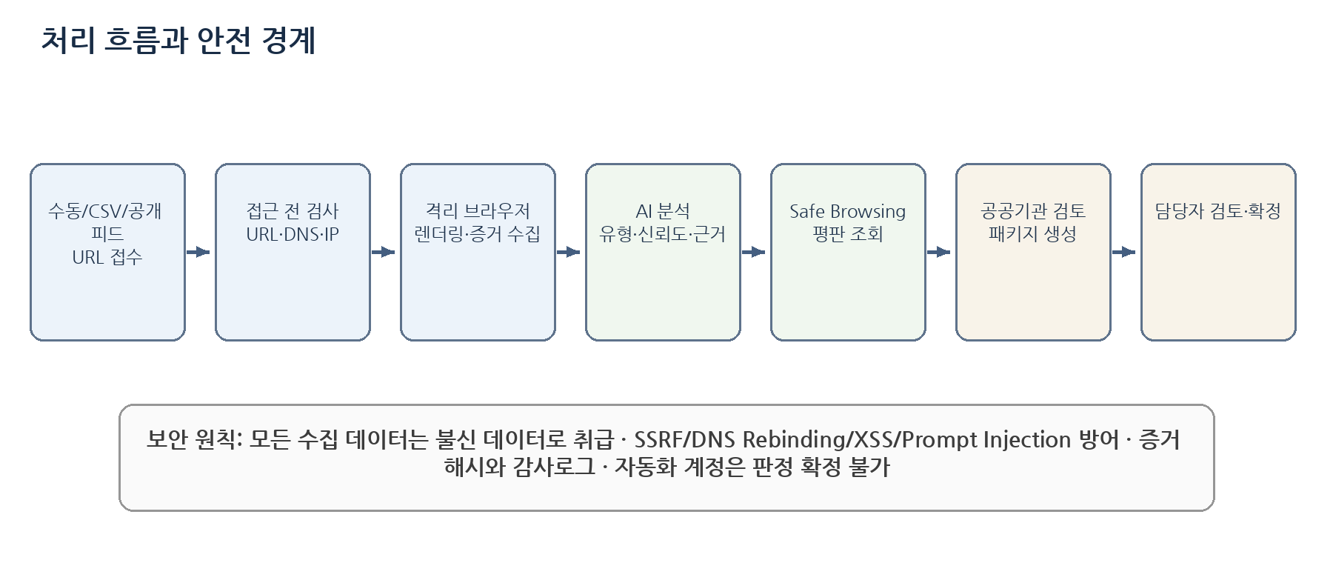
그림 2. 처리 흐름과 안전 경계

2.2 ① 자체 Browser Agent — 안전한 동적 관찰과 후보 추적
Browser Agent는 일반 사용자가 보는 공개 페이지를 격리 Chromium에서 실제 렌더링하고, 이후 AI가 판단할 수 있는 구조화 입력과 검증 가능한 증거를 만든다. “사람처럼 연다”는 것은 화면 렌더링·지연 로딩·리다이렉션·일반 링크 이동을 관찰한다는 의미이며, 인증 우회나 CAPTCHA 우회, 취약점 악용은 포함하지 않는다.
기능 | 구현 방식 | 출력/통과 기준
입력 접수 | 수동 URL, CSV, 공개 피싱 피드 1종. 중복 제거·출처·접수시각 기록 | 사건 ID와 원본 URL 생성
접근 전 검사 | URL 정규화, DNS 확인, 사설·예약 IP 차단, 연결 시점 IP 재확인 | SSRF/DNS Rebinding 유도 요청 차단
격리 렌더링 | Playwright+Chromium, 비관리자 컨테이너, 시간·메모리 제한 | 동적 화면·본문·DOM·폼 구조 확보
이동 경로 추적 | HTTP/브라우저 리다이렉트 단계를 기록하고 각 단계 목적지를 재검사 | 최초/중간/최종 URL과 상태 기록
후속 후보 추출 | 공개 페이지의 링크·리다이렉트·스크립트/리소스 참조에서 동일 캠페인 가능성이 있는 URL 후보 추출 | 후보는 재검증 후 별도 사건으로 큐잉, 무한 확장 방지
증거 보존 | 스크린샷·HTML 요약·DOM 특징·요청 메타데이터에 SHA-256·수집시각·버전 부여 | 변조 주입 시 100% 탐지 목표
안전 제한 | 다운로드, Service Worker, 팝업 자동차단. 로그인·결제·폼 입력 금지 | 조사자/기관망 보호

대체 도메인 대응은 무차별 스캔이나 DNS 우회가 아니라 “현재 페이지에서 실제로 관찰된 연결 관계”를 따라가는 방식으로 제한한다. 이를 통해 실현가능성과 안전성을 동시에 확보한다.

2.3 ② 자체 AI Decision Engine — 구조화 증거 기반 분석
AI Decision Engine은 TypeSafe Jev와 같은 “구조화 입력→제한된 선택지→신뢰도 출력” 방식의 장점을 참고하되, SafeTrace가 수집한 증거 스키마와 공공기관 검토 흐름에 맞춰 독자적으로 구현한다. AI는 “불법 여부”를 확정하지 않고, 웹페이지가 어떤 위협 유형과 유사한지 분석 의견을 제공한다.
입력 계층 | 예시 특징 | AI가 사용하는 방식
URL/도메인 | 호스트명 구조, 경로 패턴, 리다이렉트 관계, 신규 후보 간 연결 | 정형 특징 벡터
본문/화면 | 기관·브랜드 사칭 문구, 금전 요구, 충전·환전, 개인정보 요구 문구 | 텍스트 분류 입력
DOM/폼 | password/tel/card 등 입력 필드 종류, submit 구조, 외부 전송 대상 | 구조 특징
네트워크 | 외부 도메인 수, 최종 목적지 변화, 추적 중 관찰된 요청 메타데이터 | 행동 특징
증거 참조 | 각 특징의 evidence_id, 수집시각, 원본 해시 | 결과를 근거와 연결

AI 출력 | 정의 | 운영 원칙
threat_types | PHISHING, SCAM, ILLEGAL_GAMBLING_SUSPECTED, MALWARE, OTHER 복수 후보 | 법적 범죄유형 확정이 아닌 기술적 의심 범주
confidence | 각 유형에 대한 모델 신뢰도 0~1 | “불법 확률”로 표현하지 않음
evidence_links | 판단에 사용된 evidence_id 목록과 짧은 근거 | 담당자가 원증거를 바로 확인
review_state | REVIEW_REQUIRED / UNKNOWN | 임계값 미달·증거 부족은 보류
model_meta | 모델 버전·해시·추론 시각 | 재현성과 감사 가능성 확보

모델은 로컬 실행 가능한 다국어 분류 모델 또는 임베딩+분류 헤드로 시작하고, 학습 부담을 낮추기 위해 1차 버전은 규칙 기반 특징과 제로샷/소량학습 분류를 결합한다. 개발 초기에 AI 단독 정확도를 과장하기보다, 규칙 기준선과 비교하고 신뢰도 보정·UNKNOWN 처리까지 포함해 안전한 의사결정 보조기로 평가한다.

2.4 ③ 공공기관 검토 패키지 자동 생성 + Safe Browsing 조회
3단계는 민간 서비스로 자동 신고하는 단계가 아니다. Browser Agent와 AI Engine의 결과를 기관 담당자가 바로 검토할 수 있는 사건 패키지로 자동 가공하는 단계다. Google Safe Browsing은 외부 평판을 “조회”하는 보조 신호로만 사용하며, 조회 결과가 없다고 안전으로 간주하지 않는다.
패키지 항목 | 자동 생성 내용
사건 개요 | 원본 URL, 출처, 접수시각, 조사시각, 최종 URL, 조사 상태
증거 묶음 | 스크린샷, 이동 경로, 화면/본문 요약, 폼·외부요청 구조, 증거 해시
AI 분석 | 유형 후보, confidence, evidence_links, UNKNOWN/재검토 사유
외부 평판 | Google Safe Browsing 조회 결과와 조회 시각. 미등재는 BENIGN 근거로 사용하지 않음
담당자 영역 | 검토 체크, 판정 상태, 판정 사유, 담당자·시각, 감사로그
보고서 초안 | 기관 제출 양식에 옮겨 적기 쉬운 요약본/PDF·JSON 내보내기

VirusTotal API는 핵심 3주 범위에서 제외하고 후속 단계에 둔다. PhishTank는 사용하지 않는다. 외부 서비스로 자동 제출하거나 자동 신고하는 기능 역시 본 대회 핵심 범위에서는 구현하지 않는다.

2.5 데이터 모델과 작업 파이프라인
객체 | 핵심 필드 | 목적
Case | case_id, source, original_url, status, created_at | 사건의 단일 원본
Observation | final_url, redirect_chain, dom_summary, forms, request_summary | Browser Agent 관찰 결과
Evidence | evidence_id, type, object_path, sha256, captured_at, version | 증거 무결성
AIAnalysis | model_version, threat_types, confidence, evidence_links, state | 재현 가능한 AI 분석
Reputation | provider, result, checked_at | Safe Browsing 등 조회 결과
Review | reviewer_id, decision, reason, decided_at | 사람 최종 판단과 책임 추적
AuditLog | actor, action, target, timestamp, result | 전체 변경 이력

PostgreSQL을 상태의 원본으로 사용하고 Redis Streams로 Browser Agent → AI Engine → Package Builder 작업을 전달한다. 아웃박스 패턴·멱등 키·재시도 정책으로 중복 처리와 중간 실패를 통제한다.

2.6 개발환경
구성 | 기술 | 선택 이유
Backend/API | Python 3.13+, FastAPI, Pydantic | 비동기 I/O와 명시적 스키마 검증
Browser Agent | Playwright + Chromium | 동적 렌더링·요청 가로채기·재현 가능한 자동화
DB/Queue | PostgreSQL 18, Redis 8 Streams | 상태 일관성, 재시도·작업 분리
AI Engine | PyTorch/Transformers, 로컬 다국어 분류 모델 | 외부로 원문을 보내지 않고 버전 고정 가능
Frontend | React 19, TypeScript, Vite | 판정 대기열·증거·AI 근거 검토 UI
Container | Docker Compose | 조사 Worker와 내부 서비스 네트워크 분리
Security CI | Semgrep, Bandit, pip-audit, npm audit, gitleaks | SAST·SCA·비밀정보 검출 자동화

2.7 개발보안 설계
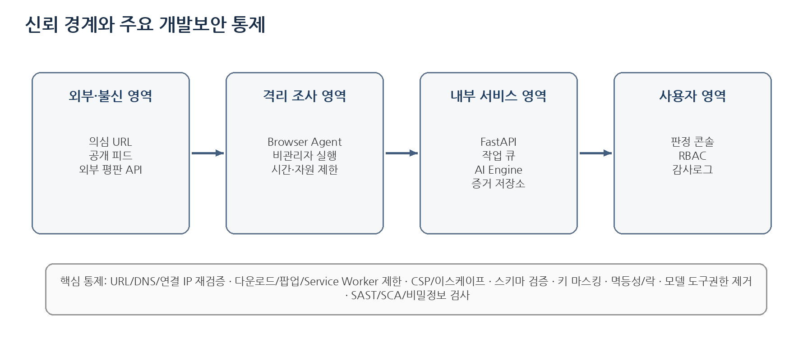
그림 3. SafeTrace 신뢰 경계와 개발보안 통제
SafeTrace는 공격자가 만든 웹페이지를 직접 처리하므로 “수집된 모든 값은 불신 데이터”라는 원칙을 적용한다. 기능 구현보다 먼저 신뢰 경계를 정하고 각 경계별 위협을 시험 케이스로 만든다.
위협 | 발생 지점 | 대응
SSRF / DNS Rebinding | Browser Agent가 리다이렉트·리소스를 따라갈 때 | URL·DNS·연결 IP 단계별 재검증, 사설/예약 IP 차단, 타임아웃
저장형 XSS | 수집한 페이지 문구를 콘솔에서 표시 | React 기본 이스케이프, CSP, raw HTML 렌더링 금지
프롬프트 인젝션 | 페이지에 AI 조작 문구 삽입 | AI 입력을 데이터 필드로 격리, 도구실행 권한 없음, 구조화 출력 스키마 강제
권한 우회/IDOR | 사건·증거·판정 API | RBAC, 서버측 객체 권한검사, CSRF 보호
증거 변조 | 저장소 파일 수정 | SHA-256·버전·조회 시 재검증·추가전용 감사로그
자원 고갈 | 무한 리다이렉트·대용량 DOM | 사건별 시간/메모리/요청 수 제한, Worker 강제 종료
비밀정보 노출 | API키·토큰·오류로그 | 환경변수/시크릿 분리, 로그 마스킹, gitleaks
공급망 위험 | Python/npm 패키지 | lockfile 고정, SCA, 이미지/패키지 버전 고정

2.8 행정안전부 SW 보안약점 관점의 시큐어코딩
분류 | SafeTrace 위험 지점 | 적용 대책
입력데이터 검증 및 표현 | URL, 검색조건, 수집 HTML, 파일명 | Pydantic 스키마, 파라미터 바인딩, CSP, 서버 생성 파일명
보안기능 | 인증·인가, API키, 자동화 계정 | Argon2id, RBAC, 자동화 계정의 판정 확정 차단, 키 암호화/마스킹
시간 및 상태 | 중복 작업, 동시 판정 | 멱등키, 트랜잭션, 낙관적 잠금
에러처리 | 내부정보 노출, 실패 무시 | 일반화 오류응답, 실패/시간초과는 REVIEW_REQUIRED
코드오류 | 역직렬화, 자원 누수 | JSON만 허용, pickle 금지, context manager
캡슐화 | 디버그/민감로그 | 운영 디버그 비활성화, 민감값 마스킹
API 오용 | 외부 API 무제한 호출, DNS 결과만 신뢰 | 호출 한도·타임아웃, 연결 시점 재검증

2.9 3주 핵심 개발계획 + 잔여기간 검증
운영요강상 사전 준비가 가능하므로, 사전준비 단계에서 요구사항·아키텍처·개발환경·평가 및 보안시험 계획을 먼저 확정한다. 개발경연 전체 기간은 10월 6일~30일이며, 핵심 1→2→3 흐름은 본선 시작 후 3주 이내 완성을 목표로 한다. 마지막 기간은 공지 미션, 소스코드 진단 대비, 보안 개선과 발표 시연에 남겨 실현가능성을 높인다.
사전준비 (9/24~10/5) | 요구사항·범위 확정, 아키텍처·데이터 스키마·위협모델 설계, 개발환경·저장소·CI 구축, Playwright/AI 모델 후보 기술검증, 평가셋·보안시험 시나리오 설계 | 개발환경 재현 가능 상태 확보. 핵심 인터페이스·스키마·위협모델 확정. 테스트 URL·평가 기준·보안시험 항목 준비 완료
1주차 (10/6~10/11) | API/DB/Queue, Browser Agent MVP, URL·DNS·IP 검사, 리다이렉트 추적, 스크린샷·증거 해시 | URL 1건이 접수→격리조사→증거저장까지 자동 완료. SSRF·무한리다이렉트 기본 시험 통과
2주차 (10/12~10/18) | 특징 추출, AI Decision Engine, evidence_id 연결, UNKNOWN 정책, 판정 콘솔 기본 UI | 증거→AI 분석→근거 링크 표시까지 자동 연결. D1 평가셋 동결
3주차 (10/19~10/25) | Package Builder, Safe Browsing 조회, 담당자 검토/확정, 보고서 초안, 통합 보안시험 | 1→2→3 전체 시연. 자동화 계정 판정 차단. 핵심 지표 측정
마무리 (10/26~10/30) | 공지 미션 반영, SAST/SCA 조치, 사용자 평가, 시연·결과보고 | High 이상 보안 이슈 0건 목표, 미션·결과물 제출 완료

2.10 범위 통제와 실패 대비
위험 | 가능한 영향 | 통제 전략
AI 모델 품질이 기대보다 낮음 | 분석 신뢰도 저하 | AI를 최종 판정에 사용하지 않음. 규칙 특징과 UNKNOWN으로 안전하게 보류하고, 성능은 있는 그대로 보고
Browser Agent 후보 추적이 과도하게 확장 | 시간·자원 고갈 | 사건당 최대 깊이/후보 수/시간 제한. 관찰된 연결만 추적
외부 API 장애/쿼터 | 패키지 생성 지연 | Safe Browsing 조회 실패를 별도 상태로 기록하고 핵심 흐름은 계속 진행
2인 팀 범위 과다 | 완성도 저하 | VirusTotal·외부 자동제출·다중 피드·대규모 분산 Worker는 후속으로 고정
대회 중 미션 공지 | 일정 충돌 | 3주차 중반부터 연결 기능 추가를 멈추고 미션 우선. 핵심 흐름은 2주차 말까지 대부분 확보

2.11 평가 설계 — 기능 주장보다 재현 가능한 지표
실현가능성은 “만들 수 있다”는 설명만으로 입증하지 않고, 요구사항→데이터→지표→통과 기준을 사전에 고정한다. 실제 불법 사이트에 대한 무리한 접속 없이 자체 시험 페이지와 공개 정상 페이지 중심으로 검증한다.
평가 데이터 | 구성 | 목적
D1 기능 평가셋 | 가상 피싱·사기·도박 의심 페이지 각 20개 + 정상 대조 30개. 지연 렌더링·다단계 리다이렉트 변형 포함 | 동적 관찰, AI 유형 분석, 정상 오인 확인
D2 공격 시나리오 | SSRF, DNS Rebinding, 무한 리다이렉트, 팝업/다운로드, 저장형 XSS, 대용량 DOM, 프롬프트 인젝션 등 15종 | 도구 자체의 보안성
D3 공개 정상 사이트 | 공공·금융·쇼핑·택배 등 공개 화면 150개 이상, 요청 간격 준수 | 확장 오탐 평가
D4 공개 피드 신규 URL | 핵심 기능 안정화 후 피드에서 신규 URL 일부를 제한적으로 사용 | 현실성 확인(확장 목표)

지표 | 목표 | 측정 방법
R1 동적 증거 포착 | D1의 지연 렌더링/리다이렉트 핵심 징후 90% 이상 포착 | 정적 HTML 기준선과 비교
R2 증거 무결성 | 증거 필수 메타데이터 포함률 100%, 변조 탐지 100% | 변조 주입 시험
R3 AI 분석 품질 | 유형별 Macro-F1 0.80 이상을 목표로 하되 confidence/UNKNOWN도 함께 보고 | D1 평가용 템플릿 분리, 모델 버전 고정
R4 설명가능성 | AI 분석 결과의 evidence_link 제시율 100% | 결과 JSON 자동 검사
R5 안전성 | D2 공격 시나리오 15종 모두 차단/격리 | 자동·수동 보안 시험
R6 처리시간 | 수동 사실확인·자료정리 대비 사건당 50% 이상 단축 목표 | 팀 외 사용자 4~6명 교차 평가
R7 정상 오인 | D1 평가용 정상 15개에서 SUSPICIOUS 강제 확정 0건 | AI는 자동 확정하지 않으므로 잘못된 강제조치 방지 확인

AI 성능 목표(R3)는 목표치이며 결과가 미달해도 실제 측정값을 보고한다. SafeTrace의 핵심 가치는 AI 정확도 하나가 아니라 “증거가 연결된 분석 + 안전한 보류 + 사람 확정” 구조에 있다.

3. 활용방안 및 기대효과 (작성비중 30%)

3.1 주 활용처: 공공기관 신고·심의 업무
SafeTrace의 직접 사용자는 불법·유해 사이트 신고를 접수하고 사실관계를 확인하는 공공기관 담당자다. 시제품은 특정 기관의 실운영 시스템을 대체하지 않고, “의심 URL 사실확인 → 증거정리 → 분석 → 심의자료 초안”의 반복 업무를 안전하게 줄이는 공공서비스 보조도구로 검증한다.
현재 업무의 부담 | SafeTrace 적용 후 변화
의심 URL을 담당자가 직접 열고 캡처 | 격리 Browser Agent가 대신 열고 담당자는 증거만 검토
리다이렉트·동적 화면을 수동으로 따라감 | 이동 경로와 지연 렌더링을 자동 기록
화면·URL·근거를 별도 문서로 정리 | AI 분석과 evidence_id를 포함한 사건 패키지 자동 생성
평판 서비스 조회를 따로 수행 | Safe Browsing 조회 결과를 사건 화면에 병기
자동화 결과의 이유를 다시 추적 | AI 분석마다 근거 증거를 연결
조치 결정의 책임 소재가 모호해질 수 있음 | 최종 판정은 담당자만 수행하고 사유·시각·사용자를 감사로그로 남김

3.2 활용 시나리오
① 담당자가 신고 URL 또는 하루치 CSV를 등록한다. 공개 피드에서 수집한 URL은 신고 건보다 낮은 우선순위로 처리한다.
② Browser Agent가 접근 가능 여부와 안전성을 확인한 후 격리 브라우저에서 페이지를 렌더링한다. 화면, 이동 경로, DOM·폼·외부요청 요약과 증거 해시가 자동 저장된다.
③ AI Decision Engine이 구조화 증거를 입력으로 받아 유형 후보·confidence·근거 evidence_id를 생성한다. 증거가 부족하면 UNKNOWN/REVIEW_REQUIRED로 남긴다.
④ Safe Browsing 조회 결과를 보조 정보로 추가한다. 미등재나 조회 실패는 안전 판정 근거로 사용하지 않는다.
⑤ 시스템이 사건 개요·증거·AI 분석·평판 정보를 하나의 검토 패키지와 보고서 초안으로 만든다.
⑥ 담당자가 원증거를 확인한 후 최종 상태와 사유를 입력한다. 이 단계만 사람 권한이며 자동화 계정·AI는 수행할 수 없다.

3.3 기대효과
기대효과 | 시제품 목표 | 공공 활용 의미
조사자 안전 | 업무 PC에서 위험 페이지 직접 열람 최소화 | 악성 스크립트·리다이렉션 노출 감소
업무 효율 | 사건당 사실확인·자료정리 시간 50% 이상 단축 목표 | 반복 업무 감소, 담당자는 판단에 집중
증거 신뢰성 | 수집시각·SHA-256·버전·감사로그 100% 기록 | 심의·감사 시 증거 출처와 변경 이력 설명 가능
설명가능성 | AI 결과 evidence_link 제시율 100% | “왜 의심했는지”를 원증거로 검증 가능
부당 자동조치 방지 | AI/자동화 계정의 판정 확정 권한 0 | 공공업무 책임성 유지
확장성 | 기관별 양식·추가 평판 API를 Connector로 확장 | 기관 협의 후 단계적으로 적용 가능

3.4 실제 적용 로드맵
단계 | 범위 | 필요 조건
대회 시제품 | 모의 신고 데이터·자체 시험페이지·공개 정상 사이트로 업무 흐름 검증 | 현재 기획 범위
기관 PoC | 기관 제공 비식별/시험 데이터, 기관 양식에 맞춘 패키지 변환 | 기관 보안성 검토, 처리근거·권한 협의
제한 운영 | 내부망 배치, 감사로그·보존정책·권한체계 고도화 | 개인정보·기록물·보안정책 검토
확장 | VirusTotal 등 추가 조회 Connector, 다중 Worker, 기관별 워크플로 | API 약관·비용·전송정보 최소화 검토

3.5 한계와 책임 있는 운영 원칙
• AI confidence는 모델의 기술적 신뢰도이며 법적 위법성의 확률이 아니다.
• 불법 도박 등 법적 판단이 필요한 범주는 “의심 유형”으로만 표시한다.
• 외부 평판 DB의 미등재는 정상(BENIGN)의 근거가 아니다.
• SafeTrace는 공개 접근 가능한 화면을 관찰하며 인증·CAPTCHA 우회, 결제·개인정보 입력, 취약점 공격을 수행하지 않는다.
• 실제 기관 적용 전에는 기관별 심의 절차, 제출 양식, 개인정보·기록물 처리 근거, 네트워크 보안정책, 데이터 이용 권한을 별도로 확인한다.

3.6 대회 주제 및 트랙 C 적합성
SafeTrace는 국민에게 피해를 줄 수 있는 위협 의심 사이트를 공공기관이 더 안전하고 일관되게 확인하도록 돕는 “공공 활용형 안전 SW”다. 동시에 공격자가 통제하는 데이터를 직접 처리하기 때문에 SSRF, XSS, DNS Rebinding, 자원 고갈, 프롬프트 인젝션, 권한 우회 등 다양한 SW 보안약점을 실제 기능과 연결해 설계·시험할 수 있다. 즉 공공서비스 효과성과 소프트웨어 개발보안이라는 대회 목적을 하나의 시스템에서 동시에 보여 준다.

4. 심사위원 관점의 핵심 체크포인트
질문 | SafeTrace의 답
왜 새롭나? | 브라우저 동적 증거 수집, 구조화 AI 분석, 공공기관 사건 패키지를 하나의 자동화 체인으로 연결하고, AI의 권한을 의도적으로 제한했다.
3주 안에 가능한가? | Playwright/FastAPI/PostgreSQL/Redis/로컬 분류 모델 등 검증된 구성요소를 조합하고, VirusTotal·외부 자동제출·다중 피드는 후속으로 고정했다.
실제로 무엇을 보여 줄 수 있나? | URL 1건이 접수→격리 조사→증거 저장→AI 분석→Safe Browsing 조회→검토 패키지 생성까지 자동 진행되는 시연과 D1/D2 정량평가.
개발보안 대회와 왜 맞나? | 악성 페이지를 직접 처리하는 조사 도구 자체가 공격면이므로 SSRF/XSS/DNS Rebinding/Prompt Injection/RBAC/증거무결성을 설계·코드·시험으로 입증한다.
공공기관에 어떤 효과가 있나? | 위험 페이지 직접 열람 감소, 반복 자료정리 자동화, 설명 가능한 AI 근거, 증거 무결성과 감사로그, 담당자의 최종 책임 유지.
과장된 자동판정 아닌가? | AI는 판정하지 않는다. 유형 후보·confidence·근거를 제공하고, 불확실하면 UNKNOWN. 최종 조치·심의는 공공기관 담당자가 수행한다.

핵심 메시지: “위험 사이트를 더 많이 자동 신고하는 도구”가 아니라, “공공기관이 위험 사이트를 더 안전하고 빠르게, 근거를 확인하며 판단하도록 돕는 보안 조사 자동화 시스템”

